explicame brevemente que es y como funciona un SSO
7:41 PM
SSO (Single Sign-On)
SSO es un mecanismo de autenticación que permite a un usuario acceder a múltiples aplicaciones con una sola vez que inicia sesión.
¿Cómo funciona?
El flujo típico tiene tres actores: el usuario, el proveedor de identidad (IdP) (ej. Google, Okta, Azure AD) y los proveedores de servicio (SP) (las apps a las que quieres acceder).
- El usuario intenta acceder a una aplicación (SP) sin sesión activa.
- La app redirige al IdP — le dice "ve a autenticarte allá".
- El usuario se autentica una vez en el IdP (usuario + contraseña, MFA, etc.).
- El IdP emite un token (normalmente firmado digitalmente) que certifica la identidad del usuario.
- La app valida el token con el IdP y le concede acceso.
- Al intentar entrar a otra app, el IdP ya tiene sesión activa y emite un nuevo token sin pedirle credenciales otra vez.
Protocolos más comunes
- SAML 2.0 — muy usado en entornos empresariales, basado en XML.
- OAuth 2.0 + OpenID Connect (OIDC) — más moderno, basado en JSON/JWT, común en apps web y móviles.
Ventajas clave
- El usuario recuerda una sola contraseña.
- Las apps nunca ven las credenciales reales del usuario.
- Revocar acceso es centralizado: basta con deshabilitar la cuenta en el IdP.
- Facilita aplicar políticas de seguridad (MFA, expiración de sesión) en un solo lugar.
En resumen: el IdP actúa como un portero de confianza al que todas las apps le preguntan "¿este usuario es quien dice ser?" sin que cada una maneje credenciales por su cuenta.
excerpt_from_previous_claude_message.txt
1 línea
txt
es gratuito el segundo? el mas moderno
7:48 PM
OAuth 2.0 y OpenID Connect (OIDC) son estándares abiertos — es decir, las especificaciones son públicas y gratuitas. Cualquiera puede implementarlos.
Sin embargo, el costo depende de cómo los uses:
Gratuito ✅
- Implementarlo tú mismo en tu servidor (usando librerías open source como passport.js, spring-security, etc.)
- "Sign in with Google/GitHub/Microsoft" — usar a estos gigantes como tu IdP es gratis para la mayoría de casos.
- Soluciones self-hosted como Keycloak o Authentik — gratis, pero tú administras la infraestructura.
De pago 💰
- Servicios gestionados como Auth0, Okta, Azure AD B2C — ofrecen OIDC/OAuth pero te cobran por usuarios activos o features avanzadas (aunque suelen tener un tier gratuito limitado).
Resumen rápido
Opción | Costo | Esfuerzo
Implementación propia | Gratis | Alto
Google/GitHub como IdP | Gratis | Bajo
Keycloak (self-hosted) | Gratis | Medio
Auth0 / Okta | Freemium / Pago | Bajo
En la mayoría de proyectos pequeños, usar Google o GitHub como IdP con una librería OIDC es la opción más rápida y sin costo.
Ok te comento mi idea, para que me ayudes a diseñar y elegir la mejor opcion. Soy el cofundador y CTO de SILVERMOON venezuela https://silvermoonve.org y quiero que todas mis plataformas tengan un SSO, esta paltaforma central estará pensada para mi comunidad de usuarios, llamemosla comunidad silver. aquellos que se registren en comunidad silver podran acceder al aula silver, al microaula, a la bolsa de talentos silver, etc usando el perfil que ya crearon en la comunidad. Eso me centraliza a mi la información de las personas
7:51 PM
Fetched: SILVERMOON
Fetched: SILVERMOON
Excelente, ya entiendo bien el ecosistema de SILVERMOON. Veo que tienes varias plataformas: el sitio principal, Aula Silver, Microaula, Talentos Silver, Quiosco, etc. El SSO tiene muchísimo sentido aquí.
Antes de recomendarte la arquitectura, déjame entender un poco mejor el contexto técnico:
Cuéntame esos detalles y te diseño una arquitectura SSO a medida para el ecosistema SILVERMOON — con la opción recomendada, el flujo de datos centralizado y los pasos de implementación. 🚀
Q: ¿Sobre qué tecnología están construidas tus plataformas? (Select all that apply) A: WordPress, Aplicación propia (custom)
Q: ¿Cuánto control técnico tienes sobre los servidores? A: Hosting compartido (cPanel, etc.)
Q: ¿Cuál es tu prioridad principal para este SSO? A: un poco de la 1 y la 4 pero sin dejar de ser escalable
7:52 PM
Perfecto, con eso tengo todo lo que necesito. Déjame diseñarte la arquitectura.
Aquí va el diseño completo para el ecosistema SILVERMOON.
Aquí está el diseño completo. Te explico las decisiones clave:

¿Por qué Keycloak? Es la opción que mejor combina tus tres prioridades: es completamente gratuito y open source, centraliza todo el dato del usuario, y es muy escalable (lo usan empresas grandes). El único costo es que vive en un servidor — y aquí entra un punto importante.
El único problema con tu hosting actual: Keycloak no corre bien en hosting compartido (cPanel). Necesita Java y más memoria de la que cPanel permite. La buena noticia es que hay dos salidas sencillas y económicas:
- Opción A (recomendada): Un VPS pequeño en DigitalOcean o Hetzner, desde ~$6/mes. Ahí instalas Keycloak y todas tus plataformas siguen donde están.
- Opción B (si quieres evitarlo): Usar Keycloak en la nube de Keycloak.org (tienen un tier gratuito limitado) o Zitadel Cloud (alternativa moderna, también con tier gratis y más fácil de mantener).
¿Cómo se integra con WordPress? Existe el plugin miniorange-oauth-client o KeyCloak SSO que conecta WordPress con Keycloak sin tocar código. El Aula Silver y el sitio principal quedarían integrados en unas horas.
¿Cómo se integra con apps propias (Microaula, etc.)? Con cualquier librería OIDC estándar (hay para Node, Python, PHP...). Básicamente tu app le pregunta a Keycloak "¿este token es válido?" y Keycloak responde con el perfil completo del usuario.
¿Quieres que profundicemos en alguna parte — por ejemplo el paso a paso de instalación, la estructura de datos del perfil Silver, o cómo conectar WordPress primero?
mis plataformas tienen mayormente supabase de backend, tendria que unificar las bases de datos en un solo proyecto con multiesquema? o este SSO se enlaza directamente desde cada app sin tener que unificar y rediseñar nada de las appas actuales?
7:56 PM
Excelente pregunta, y la respuesta te va a aliviar bastante.
No necesitas unificar nada. El SSO actúa como una capa de identidad por encima de tus apps — cada una sigue con su propio proyecto de Supabase, su propia base de datos, su propia lógica. Lo único que cambia es cómo el usuario prueba que es él.
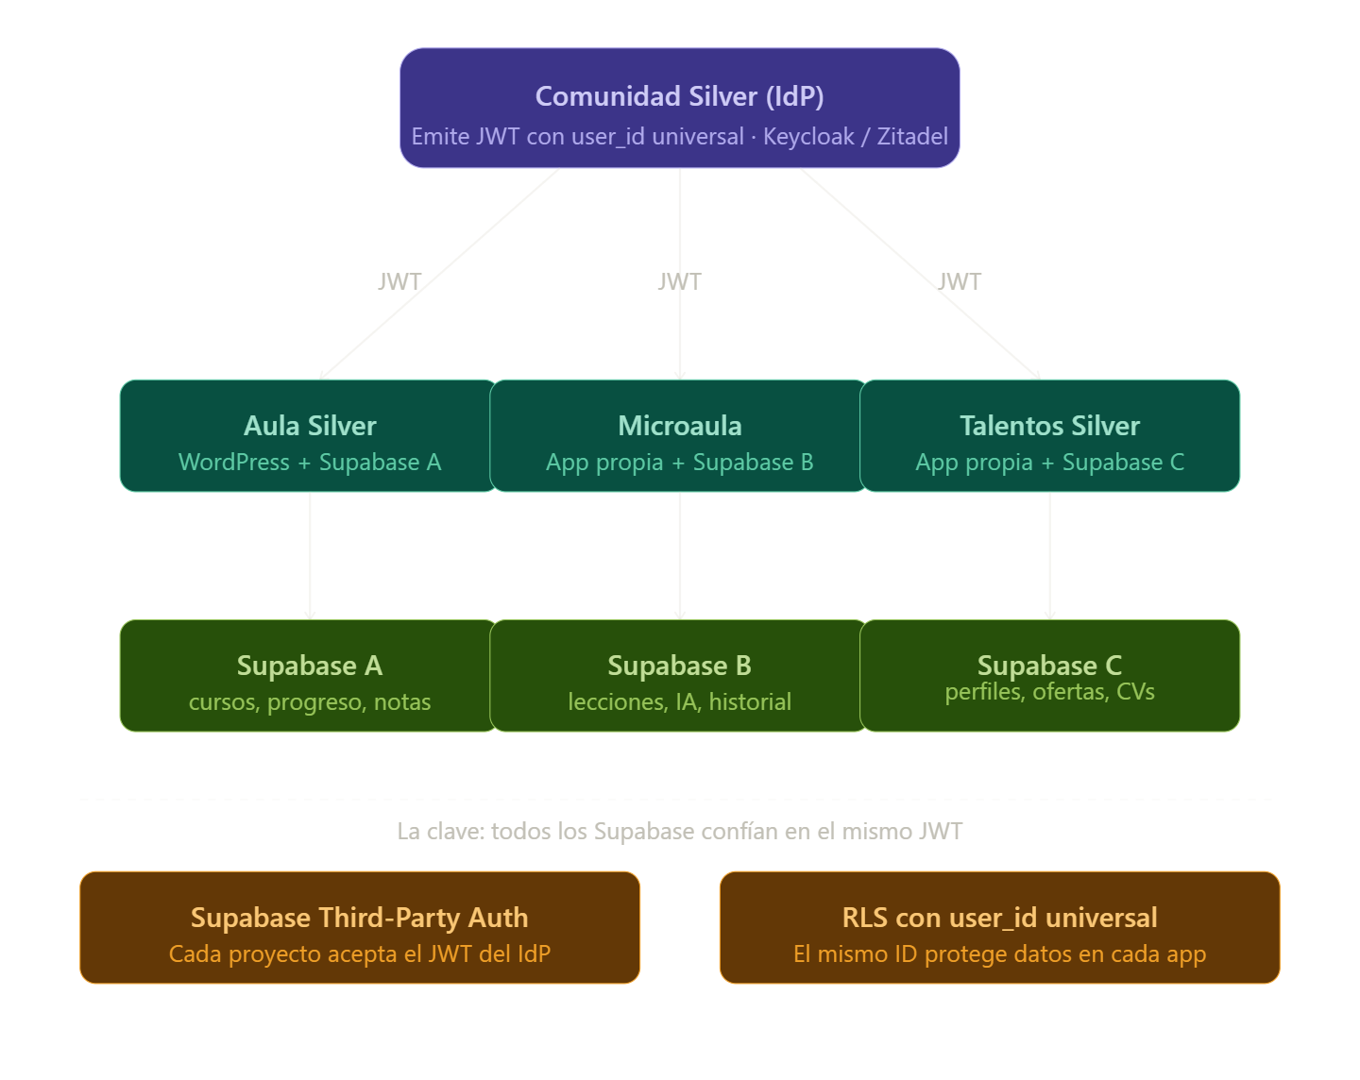
El concepto central es este: el IdP emite un JWT (un token firmado) que contiene el user_id del miembro Silver. Cada app recibe ese token, lo valida, y lo usa para acceder a su propio Supabase. Tus bases de datos no se tocan entre sí.
La pieza técnica que lo hace posible se llama Supabase Third-Party Auth. Supabase tiene soporte nativo para confiar en JWTs de IdPs externos — simplemente le dices a cada proyecto de Supabase "confía en tokens firmados por esta URL" y listo. Desde ese momento, el auth.uid() en tus políticas RLS ya no es el usuario de Supabase, sino el user_id del IdP. Tus reglas de seguridad siguen funcionando igual, solo cambia de dónde viene la identidad.
Lo que sí cambia en cada app es pequeño: en lugar de redirigir al login de Supabase, redirige al login de Comunidad Silver. El usuario se autentica allá, vuelve con su JWT, y tu app lo pasa directamente a Supabase como si nada. El resto de tu código — queries, lógica, UI — no se toca.
Y para darte más alivio: Supabase lanzó soporte oficial para esto en 2024, así que no es un hack, es el camino recomendado. ¿Quieres que veamos el paso a paso técnico de cómo configurarlo en uno de tus proyectos como prueba piloto?
pregunta importante, es eso gratuito en supabase?
8:01 PM
Sí, es gratuito.
Se buscó en la web
Se buscó en la web
Buena noticia y una pequeña advertencia. Te lo digo directo:
Third-Party Auth en Supabase no es gratis, pero es muy barato. Según la documentación oficial, el costo es $0.00325 por usuario activo mensual (Third-Party MAU), y solo se cobra por el uso que excede la cuota de tu plan. Supabase
Lo que significa en términos prácticos para SILVERMOON:
El plan gratuito de Supabase incluye 50,000 usuarios activos mensuales. UI Bakery Dentro de esa cuota, el Third-Party Auth está cubierto sin cargo adicional. Solo pagarías los $0.00325/usuario si superas esos 50,000 MAUs en un proyecto — lo cual para una comunidad en crecimiento en Venezuela es un límite bastante holgado al inicio.
Hay además una consideración importante que encontré en la documentación: Supabase solo soporta con "primera clase" estos proveedores: Clerk, Firebase Auth, Auth0, AWS Cognito y WorkOS. Supabase Keycloak no está en esa lista oficial, lo que complica un poco la integración directa.
Esto cambia ligeramente mi recomendación. Para tu ecosistema tiene más sentido considerar:
Opción A — Zitadel (gratuito, self-hosted, compatible OIDC): No está en la lista oficial pero al emitir JWTs con claves asimétricas estándar, Supabase puede confiar en él igual. Requiere un poco más de configuración manual.
Opción B — Auth0 (en la lista oficial de Supabase): Tiene un tier gratuito de hasta 7,500 usuarios activos. Si tu comunidad crece, cobran. Pero la integración con Supabase es plug-and-play.
Opción C — Clerk (también oficial): Muy fácil de integrar con Supabase y tiene tier gratuito generoso. Es la opción más "sin fricción" técnicamente para tu stack actual.
¿Quieres que evaluemos cuál de las tres encaja mejor con tu presupuesto y la escala actual de la Comunidad Silver?
si evalualo
8:32 PM
Déjame buscar los precios actualizados de las tres opciones antes de darte una comparación honesta.
Se buscó en la web
Se buscó en la web
Aquí está la comparación completa y honesta:
La recomendación es Clerk, y te explico por qué gana para SILVERMOON específicamente:
Clerk arranca gratis hasta 50,000 usuarios retenidos mensuales, y los usuarios que nunca vuelven no cuentan hacia el límite. Supabase Eso es un colchón enorme para una comunidad en crecimiento. Y si superas ese límite, el costo adicional es solo $0.02 por MAU extra, y nunca pagas por usuarios inactivos. UI Bakery
Auth0 tiene un free tier más generoso en número (25,000 MAU desde septiembre 2024 Getmonetizely), pero tiene lo que la comunidad llama el "growth trap": una vez que superas el free tier, el plan Essentials B2C empieza en $35/mes por solo 500 MAU, lo que significa que una startup con 5,000 MAU pagaría $350/mes. Getmonetizely Eso es un salto brutal y poco predecible.
Zitadel Cloud es elegante técnicamente y tiene un free tier generoso con opción pay-as-you-go sin tarjeta de crédito Logto, pero el free tier se limita a 100 usuarios activos diarios, solo 3 identity providers, sin dominio personalizado y sin soporte prioritario. SuperTokens Para una comunidad real en producción eso se queda corto rápido.
El dato más importante para tu contexto: con Clerk puedes tener la Comunidad Silver funcionando en producción, conectada a todos tus proyectos de Supabase, completamente gratis hasta que tengas decenas de miles de usuarios activos al mes. Eso te da tiempo real para validar, crecer, y recién entonces evaluar si vale la pena pagar.
¿Arrancamos con el paso a paso de implementación en Clerk + Supabase?
que necesitaria para comenzar
8:36 PM
Para darte una hoja de ruta precisa, necesito entender un par de cosas primero:
Con eso te armo la hoja de ruta exacta con los pasos, herramientas y tiempo estimado para cada fase.
P: ¿Con qué plataforma quieres hacer el piloto primero? R: 1 y 4. La nacion silver es la comunidad y seria donde se registran pero en si misma tambien tiene funciones
P: ¿Cuál es tu stack en las apps propias? (Seleccione todas las que correspondan) R: Next.js / React, supabase
8:39 PM
Perfecto, ese es el stack ideal para esto. Clerk tiene integración nativa con Next.js y Supabase — es literalmente el caso de uso para el que fue diseñado.
Aquí está tu hoja de ruta completa, dividida en fases claras:
Son 3 fases y puedes tenerlo funcionando en un solo día. Te explico lo que necesitas concretamente:
Lo que necesitas tener antes de empezar:
- Tu proyecto Next.js de Nación Silver corriendo localmente
- Acceso al proyecto de Supabase correspondiente
- Una cuenta de Gmail (para registrarte en Clerk)
Las 3 fases en detalle:
La primera fase es puro dashboard — entras a clerk.com, creas tu aplicación, la nombras nacion-silver, activas los métodos de login (email y opcionalmente Google), y personalizas el formulario con el logo y el color #2966eb de SILVERMOON. Todo sin tocar código.
La segunda fase es la integración en tu código Next.js. Son básicamente 4 archivos que modificas: instalar el paquete, agregar las variables de entorno, envolver el layout con ClerkProvider, y agregar un middleware.ts que decide qué rutas son públicas y cuáles requieren sesión. Clerk tiene documentación muy buena para esto.
La tercera fase conecta Clerk con Supabase. Aquí copias la URL de Clerk JWKS (te la da el dashboard) y la pegas en la configuración de Third-Party Auth de Supabase. Desde ese momento, el auth.uid() en tus políticas RLS contiene el ID de Clerk del usuario — el mismo ID que después usarás en el Aula Silver, Microaula, etc.
Lo que viene después (cuando quieras escalar a las otras apps): cada nueva plataforma repite solo la fase 3 — agregas las mismas credenciales de Clerk a ese proyecto de Supabase, instalas @clerk/nextjs en esa app, y listo. El usuario ya existe en Clerk, no se registra de nuevo.
¿Arrancamos con el código de la Fase 2? Te puedo generar el middleware.ts y el layout.tsx listos para pegar en tu proyecto.
Antes te quiero explicar que es nacion silver
Nación Silver es una plataforma digital cerrada y guiada para personas mayores de 50 años, diseñada para ofrecer contenido, beneficios y experiencias sin la complejidad de una red social tradicional. 🧭 ¿Qué es? Un ecosistema de pertenencia (tipo “club digital”) donde los usuarios no tienen que crear contenido, sino recibir, participar y avanzar dentro de una experiencia simple, útil y acompañada. ⚙️ Funciones principales * Contenido guiado Acceso retos prácticos y recomendaciones (tecnología, bienestar, empleo) que van relacionadas a las otras apps del ecosistema. * Retos y participación Actividades sencillas que fomentan aprendizaje y constancia (sin necesidad de publicar). * Beneficios y perks Descuentos, oportunidades y acceso a eventos exclusivos de SILVERMOON o aliados. * Pasaporte Silver Sistema de niveles: * es Gratuito, recibe beneficios a medida que sube niveles, los puntos para los niveles se ganan completando las actividades y retos de la app * Club silver: membresía paga que otorga beneficios premium como suscripciones a otras plataformas del ecosistema. * Interacción simplificada Responder, participar o avanzar con acciones simples (no feed, no presión social). * Anuncios y oportunidades Espacio para ofertas laborales, formación y servicios relevantes para el usuario.
Mostrar más
8:44 PM
Esto me ayuda muchísimo a entender la visión. Nación Silver no es solo la puerta de entrada al SSO — es el núcleo de fidelización de toda la comunidad. El Pasaporte Silver y el Club Silver le dan una lógica de progresión que hace que el SSO tenga aún más sentido: el perfil centralizado no solo guarda credenciales, guarda el nivel, los puntos y los beneficios del usuario en todo el ecosistema.
Déjame hacer una pregunta importante antes de seguir con la implementación:
P: ¿En qué estado está Nación Silver hoy? R: Es una idea, no hay código aún
P: ¿Cómo visualizas el acceso a Nación Silver? R: Web + app móvil eventual
8:44 PM
Perfecto. Entonces estamos en el momento ideal — antes de escribir una sola línea de código, lo que significa que podemos diseñar todo bien desde el inicio, sin deuda técnica.
Dado que Nación Silver es el corazón del ecosistema y aún no tiene código, mi recomendación cambia ligeramente respecto a lo que veníamos hablando:
No uses Clerk como capa separada. Usa Supabase Auth directamente como tu IdP.
Te explico por qué esto cambia todo:
Clerk tiene muchísimo sentido cuando ya tienes apps existentes que necesitas conectar a un IdP externo. Pero cuando partes desde cero con Next.js + Supabase, Supabase Auth ya es un IdP completo — maneja registro, login, sesiones, tokens JWT, OAuth social, magic links, y tiene SDK nativo para Next.js y para React Native (cuando llegues a la app móvil). No necesitas una capa intermedia.
La arquitectura quedaría así: Nación Silver corre sobre un proyecto Supabase que actúa como la fuente de verdad de identidad. Las otras apps (Aula Silver, Microaula, Talentos) tienen sus propios proyectos Supabase, pero todos confían en los tokens emitidos por el Supabase de Nación Silver. Eso es exactamente el patrón de Third-Party Auth que mencionamos antes, pero con Supabase como el emisor — lo que elimina la dependencia de Clerk y mantiene todo en un ecosistema que ya conoces.
Para el Pasaporte Silver y el sistema de niveles, la estructura de datos en Supabase quedaría así:
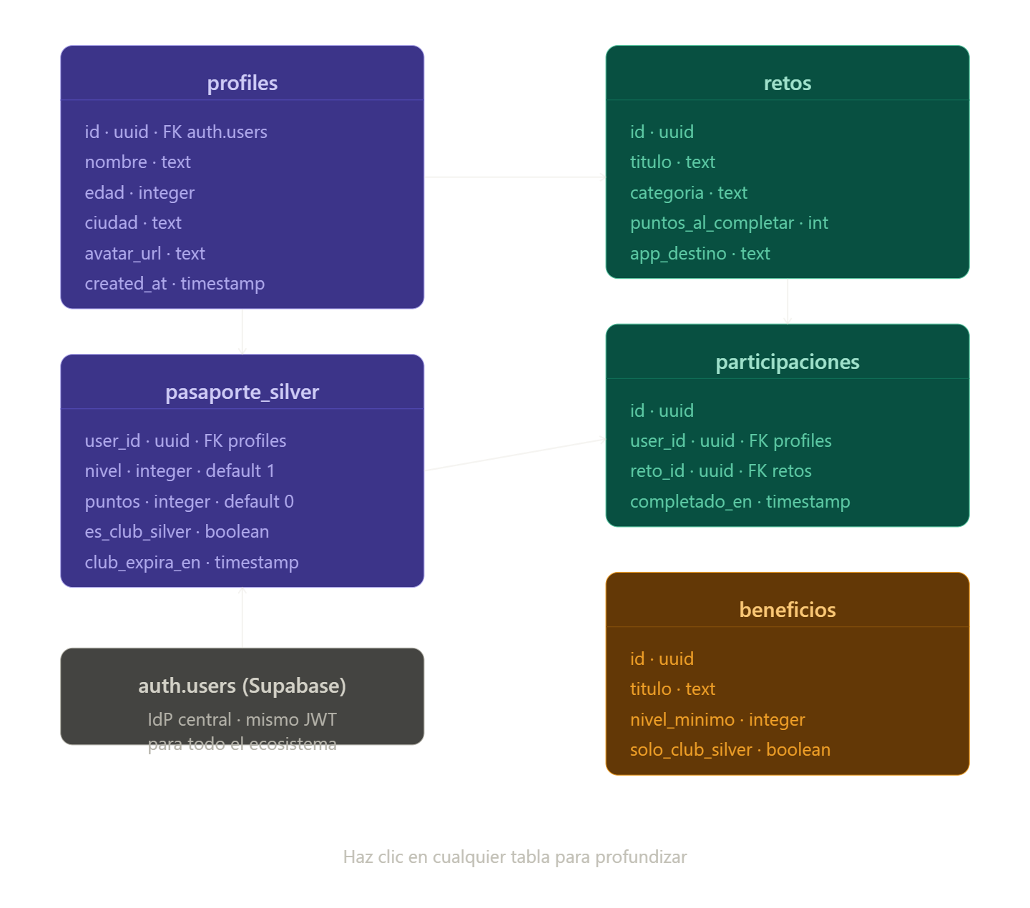
Este modelo de datos ya tiene todo lo que describiste incorporado. Algunas decisiones de diseño que vale la pena destacar:
El campo app_destino en la tabla retos es clave para tu ecosistema — te permite que un reto de Nación Silver lleve al usuario directo al Aula Silver o a Microaula, creando el puente entre plataformas de forma natural.
El campo nivel_minimo en beneficios implementa el Pasaporte Silver sin necesidad de lógica compleja — simplemente filtras los beneficios donde nivel_minimo <= nivel_del_usuario.
El solo_club_silver en beneficios implementa el Club Silver — los beneficios premium simplemente tienen ese campo en true y tú los muestras solo si es_club_silver = true en el pasaporte del usuario.
Para la app móvil futura, Supabase tiene SDK oficial para React Native, así que cuando llegues a ese punto el mismo backend, las mismas políticas RLS y el mismo sistema de autenticación funcionan sin cambios.
El siguiente paso concreto sería arrancar el proyecto Next.js de Nación Silver con esta estructura. ¿Quieres que te genere el código de inicialización — el schema SQL para Supabase y la estructura de carpetas del proyecto Next.js?
y es gratuito hacer esa integracion de varios supabase como la planteas? tan generoso como clerk?
8:47 PM
Buena pregunta, y es importante revisarlo bien antes de comprometerse.
Se buscó en la web
Se buscó en la web
Aquí está la respuesta honesta, con todos los números reales.
Hay una limitación crítica que cambia el cálculo: el plan gratuito de Supabase solo permite 2 proyectos activos en total. Supabase Eso es un problema directo para tu ecosistema, porque Nación Silver, Aula Silver, Microaula y Talentos Silver serían 4 proyectos distintos.
Así que la comparación real queda así:
Opción A — Supabase como IdP (arquitectura multi-proyecto) El free tier incluye 50,000 MAU y está limitado a 2 proyectos activos. UI Bakery Para tener 4 proyectos necesitarías el plan Pro, que arranca en $25/mes por proyecto Supabase — es decir, $100/mes si tienes 4 proyectos en Pro. Eso es mucho dinero para una etapa temprana.
Opción B — Clerk como IdP + Supabase por proyecto Clerk maneja la identidad gratis para hasta 10,000 MAU. Cada app tiene su propio Supabase. El truco aquí es que puedes tener los proyectos secundarios (Aula, Microaula, Talentos) en el plan gratuito siempre que no superen 2 proyectos por organización — pero puedes crear organizaciones separadas. El límite de 2 proyectos gratis aplica por organización, y puedes tener múltiples organizaciones. Supabase
La estrategia más inteligente para SILVERMOON ahora mismo sería esta: una organización Supabase para Nación Silver (1 proyecto, free), otra organización para Aula Silver (1 proyecto, free), y así. Clerk conecta todo como IdP. En la práctica estarías dentro del free tier en todos lados mientras la comunidad crece.
La advertencia real es que los proyectos gratuitos se pausan automáticamente después de 7 días de inactividad Flexprice — lo que los hace inadecuados para producción sin una estrategia de keep-alive o sin pagar al menos un plan Pro en el proyecto principal.
Mi recomendación concreta: paga el Pro solo en Nación Silver ($25/mes), que es tu núcleo de identidad y debe estar siempre activo. Los demás proyectos pueden arrancar en free tier mientras validas demanda, y los escalas cuando tengan usuarios reales.
¿Quieres que hagamos el cálculo de cuándo tendría sentido subir cada plataforma a Pro según el crecimiento esperado de la comunidad?
pero el plan de supabase no permite mas de 2 proyectos activos? tenia entendido que si
8:49 PM
Tienes razón en dudar, déjame verificarlo bien.
Se buscó en la web
Se buscó en la web
Tenías razón en dudar — me equivoqué antes. Aquí la verdad completa tras revisar la documentación oficial y las discusiones de la comunidad.
El plan gratuito de Supabase te otorga 2 proyectos activos. Ese límite aplica a través de todas las organizaciones donde seas Owner o Admin. UI Bakery Hasta ahí lo tenía bien. Pero lo que no te dije correctamente es cómo funciona el truco real:
En el plan Pro tienes los mismos 2 proyectos gratuitos en organizaciones free, más 1 proyecto Pro por $25 en tu organización Pro. Cada proyecto adicional en esa organización Pro cuesta mínimo $10/mes en compute, y todos comparten egress y almacenamiento. Supabase Entonces 2 proyectos Pro = $35/mes, 3 = $45/mes, 4 = $55/mes.
La estrategia más inteligente para SILVERMOON, confirmada por la propia comunidad de Supabase, es esta: usar una organización free separada por cada proyecto gratuito, para maximizar el egress, base de datos y almacenamiento de cada uno. Supabase
Para tu caso concreto quedaría así:
- Org 1 (free) → Nación Silver ← este es tu IdP central, pero tiene el problema del pausing
- Org 2 (free) → Aula Silver
- Org 3 → aquí ya no puedes ser free como Owner
La conclusión honesta es que el multi-proyecto de Supabase no escala gratis más allá de 2. Para tener Nación Silver siempre activa en producción sin que se pause, necesitarías al menos un proyecto Pro a $25/mes.
Eso nos regresa a que Clerk como IdP es la mejor opción para tu ecosistema: pagas $0 en identidad, cada app tiene su propio Supabase gratis, y Nación Silver en free tier no se pausa mientras tenga usuarios activos regularmente. ¿Seguimos con esa arquitectura?
a ver si te entiendo, si creo 3 cuentas, por ejemplo Soleir crea una, mi programador crea otra y yo otra, cada uno tiene 2 proyectos free (con pausing) serían 6 proyectos en total (yo tendria nacion silver y aula silver, soleir tendria talentos silver y micro aula, el dev tendria quiosco y otro) puedo enlazarlos todos con mi proyecto de nacion silver y no pagar inicialmente? asi solo hago upgrade a medida que voy requiriendo avanzar e incluso ppodria ir moviendo a mi organizacion pro segun necesite? haciendome owner o admin en la cuenta de los demas?
8:53 PM
Sí, exactamente. Entendiste perfecto la estrategia.
Se buscó en la web
Se buscó en la web
Tu razonamiento es correcto en espíritu, pero hay un detalle importante que lo complica. La documentación oficial confirma esto:
El límite de 2 proyectos gratuitos aplica a través de todas las organizaciones donde seas Owner o Administrator. Supabase
Eso significa que si tú eres Owner en la org de Soleir y en la del dev para poder gestionarlas, esos proyectos cuentan contra tu cuota personal de 2. El sistema está diseñado específicamente para evitar ese workaround.
La estrategia sí funciona, pero con un matiz importante: cada persona debe ser Owner solo de su propia organización, y tú serías simplemente Developer o Admin en las demás — no Owner. El rol Developer tiene acceso al contenido del proyecto pero no puede cambiar configuraciones de la organización. Flexprice Eso podría limitarte operativamente.
La realidad práctica para SILVERMOON en etapa temprana quedaría así:
Tu cuenta → Nación Silver + una app más (2 proyectos, gratis, pero se pausan) Cuenta de Soleir → Aula Silver + Talentos Silver (2 proyectos, gratis, se pausan) Cuenta del dev → Microaula + Quiosco (2 proyectos, gratis, se pausan)
Funcionaría mientras estés en desarrollo y validación. El problema real no es el número de proyectos sino el pausing — los proyectos gratuitos se pausan por inactividad, y solo los proyectos en una organización Pro no se pausan. Orb
Mi recomendación honesta: cuando Nación Silver esté lista para producción real, ese único proyecto vale $25/mes en Pro para que nunca se pause. Los demás pueden quedarse en free hasta que tengan usuarios activos constantes. Es el único gasto inevitable.
¿Seguimos con la arquitectura entonces? La estrategia multi-cuenta funciona perfectamente para la fase de desarrollo y validación.
claro el pausing no me preocupa solo necesito tener a un miembro del equipo que use la app al menos una vez a la semana inicialmente mientras se genera traccion de users
8:55 PM
Exacto, eso resuelve el pausing completamente. Una visita semanal de cualquier miembro del equipo es suficiente para mantener los proyectos activos — ni siquiera tiene que ser uso real de la app, basta con entrar al dashboard de Supabase.
Entonces la arquitectura para SILVERMOON queda así, $0 hasta que tengas tracción real:
Tu cuenta → Nación Silver (IdP central) + Aula Silver Cuenta de Soleir → Talentos Silver + Microaula Cuenta del dev → Quiosco + el que llegue después
Clerk como IdP conecta todo, cada Supabase confía en el mismo JWT, y el equipo hace check-in semanal para evitar el pausing. Sin costo hasta que el volumen lo justifique.
Resumen de la decisión final:
Componente | Solución | Costo
Identidad (SSO) | Clerk | $0 hasta 10K MAU
Nación Silver | Next.js + Supabase | $0
Aula Silver | WordPress/Next.js + Supabase | $0
Talentos Silver | Next.js + Supabase | $0
Microaula | Next.js + Supabase | $0
Quiosco | Next.js + Supabase | $0
Total |  | $0
Estás listo para arrancar. ¿Empezamos con el código de Nación Silver — el schema SQL de Supabase y la estructura del proyecto Next.js?
excerpt_from_previous_claude_message.txt
1 línea
txt
pero con esta arquitectura tenemos que usar clerk de todas formas o si podemos usar supa auth como habias dicho?
8:56 PM
Buena pregunta, y tiene una respuesta más matizada ahora que entendemos bien los límites.
La respuesta corta es: puedes usar Supabase Auth como IdP, pero con un truco.
El problema que identificamos antes era que necesitarías subir a Pro el proyecto de Nación Silver para que sea un IdP confiable 24/7. Pero con la estrategia de check-in semanal que ya tienes resuelta, ese problema desaparece en etapa de desarrollo.
El flujo sería:
Nación Silver (tu Supabase) emite los JWT → cada otra app configura ese proyecto como Third-Party Auth en su propio Supabase → todos confían en el mismo token.
La diferencia técnica con Clerk es mínima desde el punto de vista del usuario. La diferencia operativa es que eliminas una dependencia externa — todo vive dentro de Supabase, que ya conoces.
Hay un solo riesgo real: cuando Nación Silver pase a producción seria y no puedas permitirte que se pause, tendrás que subir ese único proyecto a Pro ($25/mes). Los demás se quedan en free. Ese es el único costo inevitable a futuro.
Entonces la decisión se reduce a esto:
P: ¿Cuál prefieres para Nación Silver? R: la 1 si es gratuita y generosa. Tenia entendido que clerk ofrece 10k pero supabase 50k
8:56 PM
Tienes razón y es un punto decisivo. Supabase Auth es más generoso en el free tier para autenticación:
- Supabase Auth → 50,000 MAU gratis
- Clerk → 10,000 MAU gratis
La única trampa que ya conoces: el proyecto de Nación Silver (que actúa como IdP) puede pausarse si no hay actividad. Pero ya tienes eso resuelto con el check-in semanal del equipo.
Entonces la decisión está tomada: Supabase Auth como IdP. Sin Clerk, sin dependencias externas, 50K MAU gratis.
La arquitectura final queda así:
Componente | Solución | Costo
Identidad (SSO) | Supabase Auth (Nación Silver) | $0 hasta 50K MAU
Nación Silver | Next.js + Supabase (tu cuenta) | $0
Aula Silver | Next.js + Supabase (tu cuenta) | $0
Talentos Silver | Next.js + Supabase (Soleir) | $0
Microaula | Next.js + Supabase (Soleir) | $0
Quiosco | Next.js + Supabase (dev) | $0
Total |  | $0
El único momento en que pagas es cuando Nación Silver tenga tracción real y necesites que el IdP nunca se pause — ahí y solo ahí subes ese proyecto a Pro ($25/mes).
¿Arrancamos con el código? Te genero el schema SQL de Supabase y la estructura del proyecto Next.js de Nación Silver listos para empezar.
ultima pregunta. Cuando haga mi cuenta pro, puedo sumar los proyectos de otras cuentas a ser pro por los $10 adicionales?
8:58 PM
Buena pregunta, déjame verificarlo exactamente.
Se buscó en la web
Se buscó en la web
La respuesta es no, no exactamente como lo planteaste — y es importante entenderlo bien.
No puedes mezclar proyectos de diferentes planes dentro de una misma organización. Para tener proyectos en diferentes planes, debes crear organizaciones separadas. MetaCTO
Lo que eso significa para tu idea: no puedes "absorber" los proyectos de Soleir o del dev a tu organización Pro pagando solo $10 extra por cada uno. Para que un proyecto de otra cuenta entre a tu org Pro, tendrías que transferirlo — y eso significa que esa persona pierde el control como Owner.
Lo que sí puedes hacer cuando llegue el momento es más simple: el plan Pro incluye $10 en créditos de compute que cubren el primer proyecto. Cada proyecto adicional cuesta mínimo $10/mes. Supabase Entonces si en algún momento decides centralizar todo en tu propia organización Pro quedaría así:
Proyectos en tu org Pro | Costo mensual
1 (Nación Silver) | $25
2 (+ Aula Silver) | $35
3 (+ Talentos Silver) | $45
4 (+ Microaula) | $55
5 (+ Quiosco) | $65
Y transferir proyectos entre organizaciones es completamente posible — solo necesitas ser Owner de la organización origen y al menos miembro de la organización destino. Flexprice
La estrategia que te recomiendo entonces es exactamente la que ya tienes: arrancar con la estrategia multi-cuenta gratis, validar, conseguir tracción, y cuando Nación Silver necesite producción seria pagas $25/mes solo por ese proyecto. Los demás se quedan en free con check-in semanal hasta que cada uno justifique su propio upgrade.
¿Arrancamos con el código?
ok entonces si entiendo bien al final (ya todo monetizando) puedo pasar todos los proyectos a una sola cuenta pagando $65 mensual
9:00 PM
Exacto, lo entendiste perfecto.
$65/mes para 5 proyectos en producción, todos bajo tu control como Owner, con el SSO unificado de Nación Silver como IdP central. Eso es notablemente económico para la infraestructura completa de un ecosistema digital con 5 plataformas.
Para que tengas el panorama completo de la evolución de costos:
Etapa | Situación | Costo
Ahora | 3 cuentas, check-in semanal, desarrollo y validación | $0
Primera tracción | Nación Silver a Pro, resto en free | $25/mes
Crecimiento | Vas subiendo plataformas según demanda | $35–$55/mes
Ecosistema completo | Todo centralizado, 5 proyectos Pro | $65/mes
Y eso sin contar que cuando estés monetizando con el Club Silver y el Aula Silver, $65/mes es una fracción mínima de los ingresos. La infraestructura escala de forma muy sana.
¿Arrancamos con el código de Nación Silver?
supa auth cuenta los usuarios que no regresan? o solo los activos mes a mes? para saber si tengo que depurar constantemente
9:01 PM
Buena pregunta antes de arrancar.
Se buscó en la web
Se buscó en la web
Excelente noticia — no tienes que depurar nada.
Supabase cuenta solo usuarios que generan un evento de autenticación en el ciclo de facturación: login, refresco de token, logout. Un usuario que no hace ninguna de esas acciones ese mes simplemente no cuenta. Y un usuario que inicia sesión 30 veces ese mes cuenta como 1. MetaCTO
O sea: si alguien se registra en enero y no vuelve en febrero, en febrero no existe para el contador. No tienes que hacer limpieza de usuarios inactivos nunca — el sistema ya los ignora automáticamente.
Para que lo visualices con números reales de SILVERMOON:
Usuarios registrados | Usuarios que vuelven ese mes | MAU que cuenta Supabase
5,000 | 800 | 800
20,000 | 4,000 | 4,000
80,000 | 12,000 | 12,000
Puedes tener 80,000 personas registradas en Nación Silver y si solo 12,000 son activas ese mes, estás bien dentro del free tier de 50,000 MAU. La base acumulada de usuarios nunca te cuesta nada por sí sola.

